TRƯỜNG ĐẠI HỌC GIAO THÔNG VẬN TẢI

KHOA CÔNG NGHỆ THÔNG TIN

---------------o0o---------------



**BÀI TẬP LỚN MÔN HỌC**

**CÔNG NGHỆ JAVA**

Đề tài : Lập trình trò chơi chủ đề đi cảnh bằng Java  
Giảng viên: Th.S Đào Thị Lệ Thuỷ

Sinh viên thực hiện: Lê Đăng Sơn

Mã sinh viên: 221230972

*Hà Nội, tháng 4 năm 2024*

**LỜI NÓI ĐẦU**

Nền khoa học công nghệ của thế giới ngày càng tiến bộ và phát triển, kéo theo đó là sự phát triển và thay đổi của nhiều các ngành nghề, lĩnh vực khác. Những sáng tạo của khoa học kĩ thuật được áp dụng vào nhiều mặt khác nhau của đời sống xã hội, giúp nâng cao năng suất, chất lượng, hiệu quả công việc và đem đến những cải tiến to lớn.

Ngành công nghiệp giải trí không nằm ngoài sự ảnh hưởng của khoa học công nghệ. Các loại hình giải trí hiện đại phát triển khi các thiết bị điện tử có giá thành phải chăng đến được với nhiều tệp khách hàng, trong số đó có ngành công nghiệp trò chơi điện tử. Những trò chơi điện tử qua thời gian có xu hướng đi lên về đồ hoạ, cơ chế, yêu cầu sức mạnh tính toán lớn hơn từ các thiết bị. Nhờ sự tiến bộ không ngừng của khoa học công nghệ mà các thiết bị điện tử đã có khả năng tính toán số lượng lớn với tốc độ nhanh, tạo điều kiện cho việc phát triển nhiều thể loại trò chơi như giải đố, thám hiểm, mô phỏng, thế giới mở,… và dạng trò chơi đi cảnh.

Với sức mạnh hiện tại của các thiết bị như điện thoại và máy tính, các trò chơi có thể thực hiện đủ các phép tính cần thiết với tốc độ cao để thực hiện nhiều chức năng như đồ hoạ đa màu sắc, tăng tốc độ khung hình, hoạt ảnh động, các phép tính mô phỏng vật lý,… để hiện thực hoá ý tưởng của các nhà phát triển và phát hành. Lựa chọn Java làm ngôn ngữ lập trình chính trong bài tập lớn môn học Công nghệ Java, em xin phép trình bày báo cáo “Lập trình trò chơi chủ đề đi cảnh bằng Java”. Với thiết kế ngôn ngữ lập trình hướng đối tượng cùng nhiều thư viện có sẵn giúp ích, việc tạo ra một trò chơi 2D với cơ chế chơi đơn giản là khả thi khi sử dụng Java.

**MỤC LỤC**

**I. Khái niệm 4**

**II. Thành phần cơ bản 4**

**III. Vấn đề kĩ thuật 6**

**IV. Cấu trúc chương trình 8**

**V. Kết quả 11**

**VI. Đánh giá và cải thiện 16**

**VII. Tài liệu tham khảo 16**

# Khái niệm

Theo Wikipedia, trò chơi đi cảnh là một thể loại phụ của trò chơi hành động, có mục tiêu cốt lõi là di chuyển nhân vật đến các điểm trong môi trường màn chơi. Màn chơi có các địa hình không bằng phẳng với nhiều độ cao khác nhau, yêu cầu người chơi phải thao tác nhảy và leo trèo để đi tiếp.

Có nhiều cách triển khai mô hình trò chơi đi cảnh, báo cáo lựa chọn việc thiết lập lát cắt 2 chiều Oxy với thiết kế địa hình đặt trước, người chơi di chuyển trái phải trục x và nhảy hay rơi trên trục y áp dụng phép tính giả lập trọng lực. Các vật phẩm được xác đinh trước vị trí xuất hiện, các cơ chế được thiết lập sẵn trên nền bản đồ Oxy đã thiết kế từ trước. Trên phạm vi là một bài tập lớn, quy mô đề tài do báo cáo triển khai nằm ở mức nhỏ, không đầy đủ hoàn toàn mọi yếu tố.

# Thành phần cơ bản

1. **Bản đồ màn chơi**

Màn chơi có bản đồ được cấu thành với cấu trúc tương tự mảng 2 chiều, nơi từng phần tử đại diện cho từng ‘ô vuông’ có kích thước xác định giống nhau thể hiện cho một loại vật liệu nhất định. Dựa vào thuộc tính của vật liệu, có thể quyết định khả năng giữa người chơi và ô vuông khi tiếp xúc với nhau.

1.1 Ví dụ về Bản đồ đồ hoạ và Bản đồ thuộc tính

|  |  |  |  |  |
| --- | --- | --- | --- | --- |
| **1** | **1** | **0** | **0** | **0** |
| **1** | **1** | **0** | **2** | **2** |
| **1** | **3** | **0** | **0** | **0** |
| **1** | **3** | **0** | **1** | **1** |
| **1** | **1** | **1** | **1** | **1** |

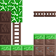

1. **Nhân vật của người chơi**

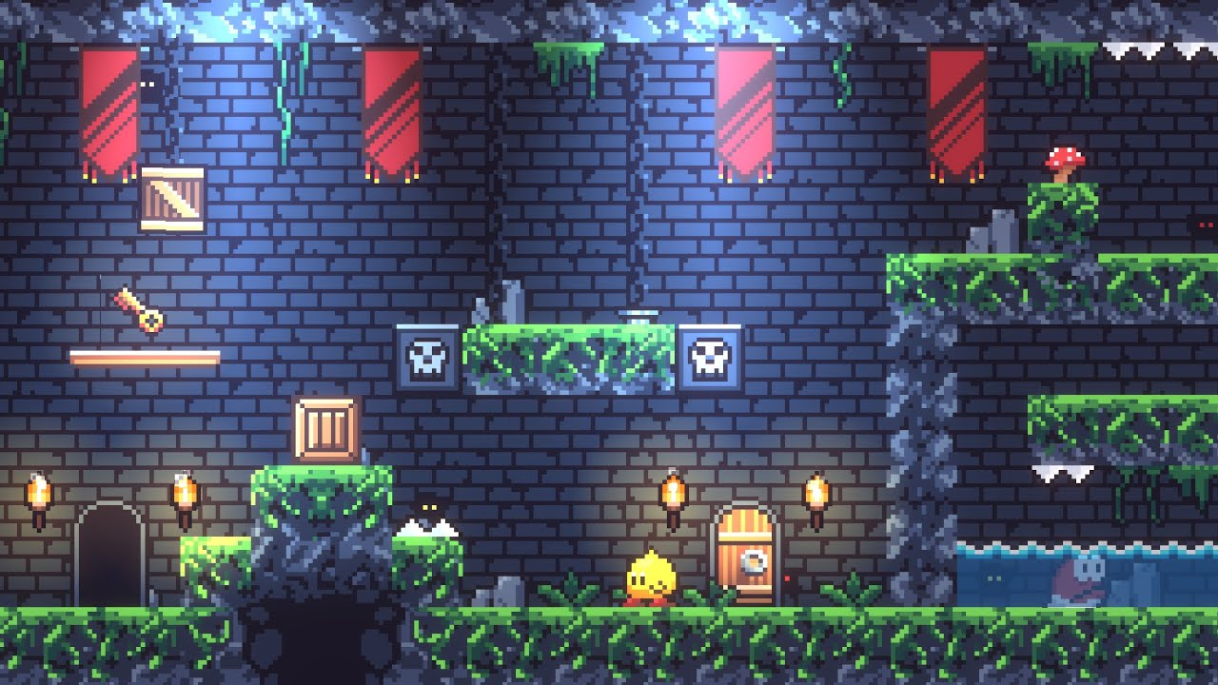Người chơi có thể điều khiển nhân vật là một thực thể di chuyển theo lệnh điều khiển từ bàn phím và chịu ảnh hưởng của trọng lực. Người chơi có thể di chuyển trong các khối không và không thể đi xuyên qua các khối đặc. Một số khối đặc biệt như thang hay khối 1 có thể đi xuyên qua và có thao tác di chuyển trên chúng.

2. Nhân vật điều khiển được trong một bản đồ game 2D. (Nguồn: Blobby's Quest: 2D Platformer)

1. **Vật phẩm**

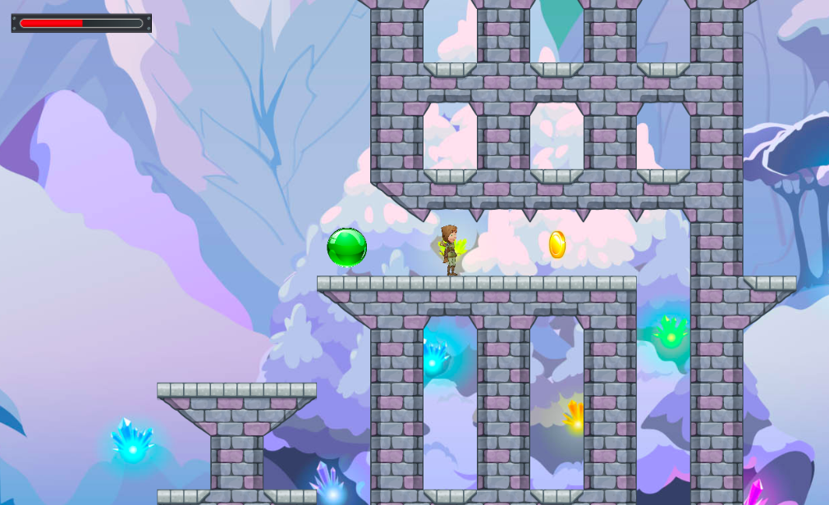Vật phẩm xuất hiện tại vị trí chỉ định trong bản đồ màn chơi, sẽ được thu thập vào kho đồ khi người chơi chạm vào và được sử dụng để kích hoạt cơ chế hoặc thay đổi chỉ số của người chơi.

3. Nhân vật đứng giữa các vật phẩm trong game (Nguồn: Tynker)

1. **Khối cơ chế**

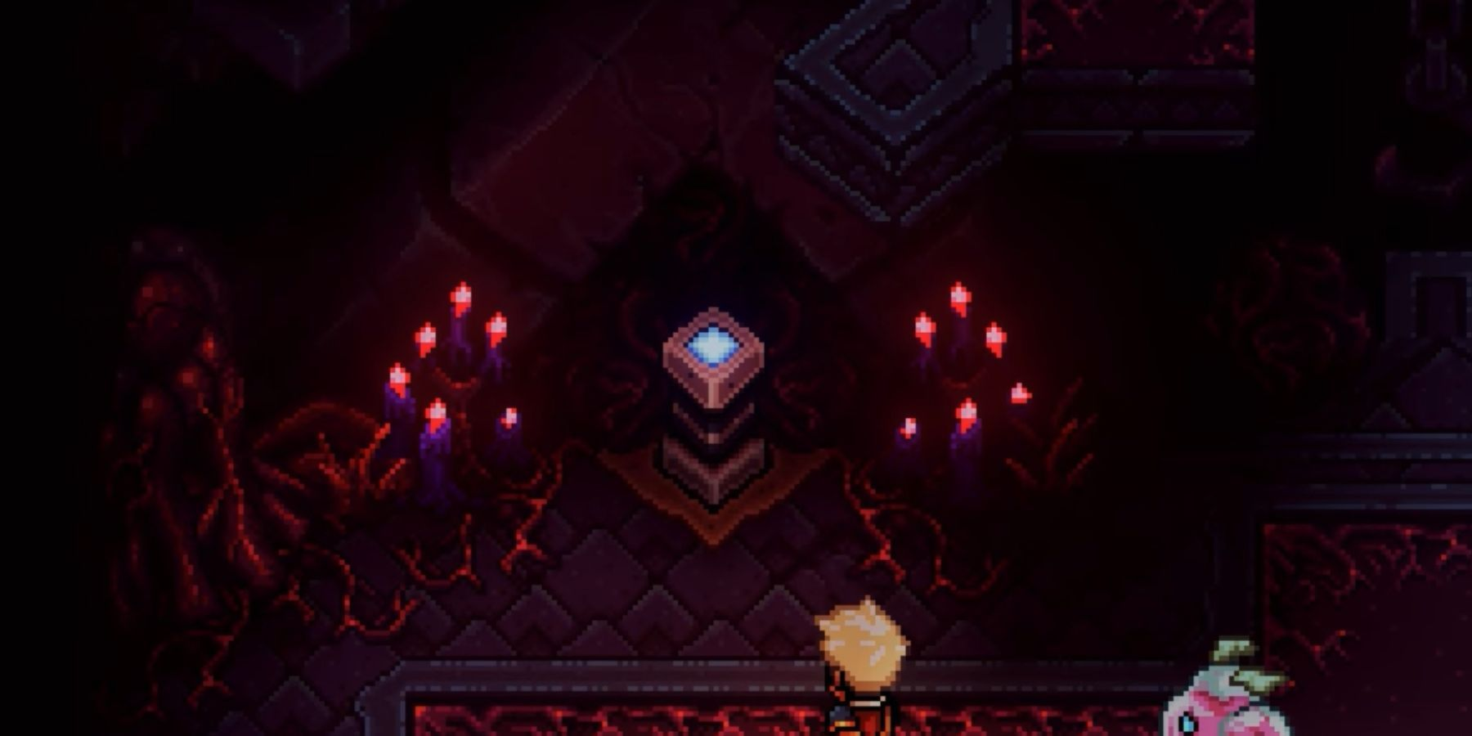Trong bản đồ màn chơi có thể có các khối có thể tương tác. Các khối này có thể yêu cầu hoặc không yêu cầu người chơi có vật phẩm nhất định để kích hoạt khi tiếp xúc với người chơi.

4. Một khối cơ chế yêu cầu vật phẩm "Cypher" (Nguồn: Sea of Stars)

1. **Vấn đề kĩ thuật**
2. **Xử lý tiếp xúc của vật thể, môi trường**

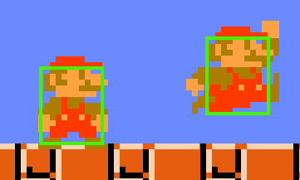Các vật thể, đặc biệt là người chơi, di chuyển và tương tác liên tục trong không gian cửa sổ trò chơi. Việc tiếp xúc giữa các vật thể với nhau và vật thể với môi trường là cần thiết để tính toán chính xác vị trí, hành động cần thiết khi người chơi thao tác trong trò chơi. Để xử lý vấn đề này, mỗi vật thể có thể tương tác tồn tại một khung chữ nhật đóng vai trò xác định trạng thái tiếp xúc, thường gọi là “hitbox”.

3.1.1 Mô tả về hitbox (khung chữ nhật màu xanh) của nhân vật trong trò chơi "Mario"

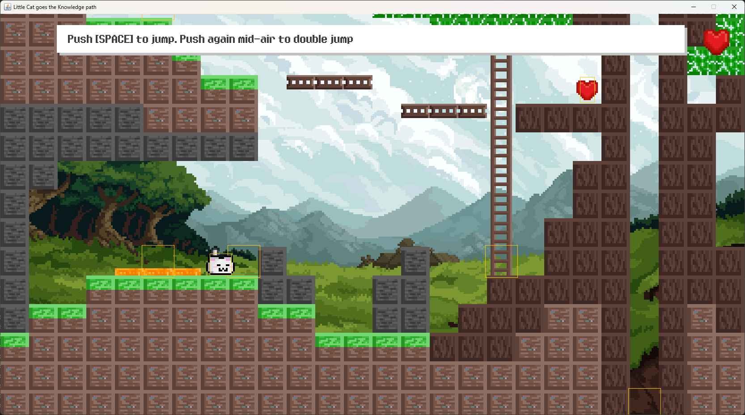Hitbox thường có hình dạng cơ bản là một khung chữ nhật đi cùng vật thể. Trong Java hỗ trợ thư viện Rectangle về hình chữ nhật giúp tính toán về các vấn đề như kích thước, chứa, giao nhau,… trong hình học 2D. Sử dụng thư viện này, ta có thể dễ dàng đặt và tính toán trạng thái của các hitbox với nhau nhằm xác định thời điểm thực hiện cơ chế tương ứng của trò chơi.

3.1.2 Người chơi và khối cơ chế có hitbox giao nhau (từ sản phẩm của đề tài)

Tuy nhiên, việc sử dụng hai hitbox để tính toán tiếp xúc chỉ phù hợp ở quy mô nhỏ với số lượng ít (như nhân vật, khối cơ chế, vật phẩm). Đối với tiếp xúc vật lý trong không gian màn chơi (mặt đất), sử dụng giao tiếp 2 hitbox sẽ khiến chương trình phải tính toán số lượng lớn, gây giảm hiệu suất.

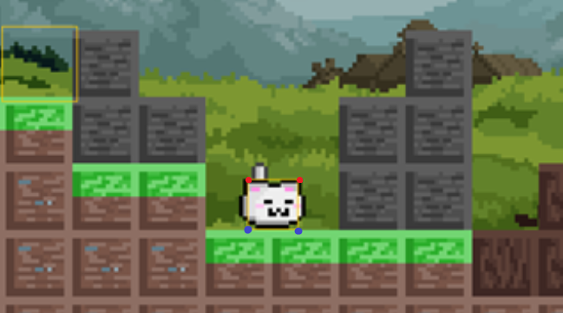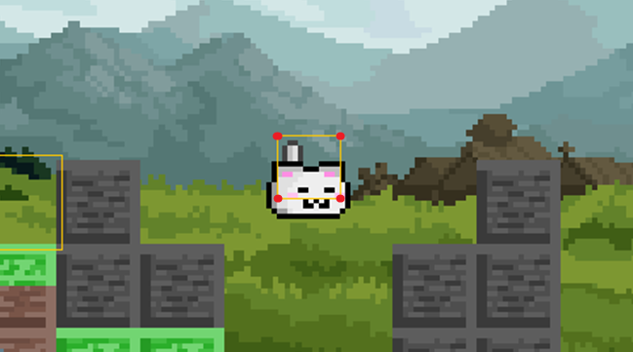Đối với tiếp xúc vật lý môi trường, ta lấy 4 góc của khung hitbox, quy đổi chúng sang toạ độ ô bản đồ và kiểm tra thuộc tính của ô để quyết định.

3.1.3 , 3.1.4 Các góc của hitbox người chơi khi trong khối đi qua được (đỏ) và không đi qua được (xanh dương)

1. **Khung hình di chuyển cùng người chơi**

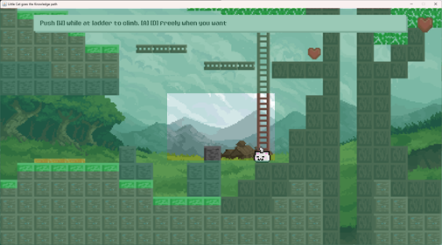Đối với những màn chơi có bản đồ lớn hơn số ô định sẵn trên cửa sổ, việc hiển thị toàn bộ sẽ khiến người chơi không thể nhìn rõ chi tiết vì kích thước nhỏ, khiến người chơi khó chịu. Giữ ổn định kích thước hiển thị và chỉ hiển thị những vùng lân cận vị trí người chơi đang đứng sẽ giải quyết được vấn đề này.

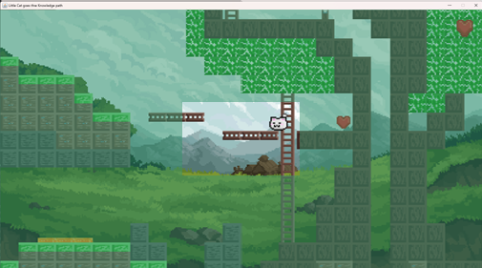Để thực hiện được chức năng này cần 2 biến số thay đổi toạ độ in trục x và y cho tất cả yếu tố đồ hoạ trong bản đồ màn chơi. Đặt giới hạn tại 4 khu vực cận viền của cửa sổ, khi người chơi tiếp cận các khu vực này, giá trị của hai biến số sẽ thay đổi và hình ảnh sẽ được xuất lệch theo sự điều chỉnh giá trị biến số. Toạ độ trong bản đồ là ổn định, chỉ có toạ độ xuất của đồ hoạ là thay đổi.

3.2.1, 3.2.2 Thay đổi về giá trị toạ đô y khi xuất đồ hoạ sau khi vượt qua giới hạn

1. **Cấu trúc chương trình**

Trò chơi được lập trình theo kỹ thuật lập trình hướng đối tượng. Cấu trúc chương trình như ảnh sau:

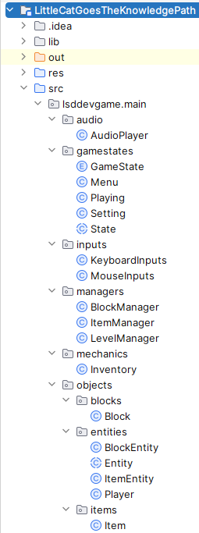

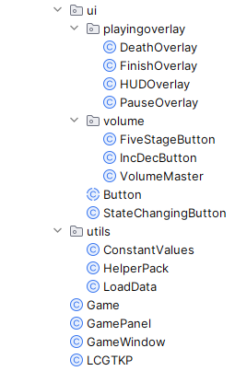

* Folder **res**: Chứa tài nguyên hình ảnh, âm thanh và dữ liệu màn chơi của trò chơi
* Package **audio** : Chứa các class quản lý âm thanh trong trò chơi
  + Class **AudioPlayer**: Tải các file âm thanh cần thiết vào chương trình và thực hiện phát khi có lệnh
* Package **gamestates** : Chứa các phần quản lý trạng thái trò chơi
  + Enum **GameState**: Giữ biến xác định trạng thái trò chơi
  + Abstract class **State**: Khung của các trạng trái trò chơi
  + Class **Menu**: Quản lý màn hình chính (extends **State**)
  + Class **Playing**: Quản lý màn hình chơi (extends **State**)
  + Class **Setting**: Quản lý màn hình cài đặt (extends **State**)
* Package **inputs**: Chứa các class thực hiện tiếp nhận thông tin từ chuột và bàn phím
  + Class **KeyboardInputs**: Tiếp nhận thông tin nhập vào từ bàn phím
  + Class **MouseInputs**: Tiếp nhận thông tin nhập vào từ chuột
* Package **managers**: Chứa các class quản lý dữ liệu của màn chơi
  + Class **LevelManager**: Quản lý và xử lý tổng quát các vấn đề về dữ liệu của màn chơi
  + Class **BlockManager**: Quản lý các khối của màn chơi
  + Class **ItemManager**: Quản lý các vật phẩm của màn chơi
* Package mechanics: Chứa các class thực hiện chức năng riêng của trò chơi
  + Class **Inventory**: Quản lý kho đồ chứa các vật phẩm người chơi thu thập được trong màn chơi
* Package objects: Chứa các class lưu trữ đối tượng trong trò chơi
  + Package **blocks**: Chứa class lưu trữ dữ liệu loại khối
    - Class **Block**: Lưu trữ thông tin cơ bản về khối
  + Package **items**: Chứa class lưu trữ dữ liệu loại vật phẩm
    - Class **Item**: Lưu trữ thông tin cơ bản về vật phẩm
  + Package **entities**: Chứa các class lưu trữ thông tin về vật thể trong màn chơi
    - Abstract class **Entity**: Khung của các vật thể trong màn chơi
    - Class **Player**: Lưu trữ thông tin về người chơi, xử lý phương thức di chuyển của người chơi, tính toán vật lý lên người chơi, quản lý hoạt ảnh người chơi (extends **Entity**)
    - Class **BlockEntity**: Lưu trữ thông tin về các khối cơ chế trong màn chơi (extends **Entity**)
    - Class **ItemEntity**: Lưu trữ thông tin về các vật phẩm có thể nhặt được trong màn chơi (extends **Entity**)
* Package **ui**: Chứa các class quản lý và xử lý thao tác trên giao diện trò chơi
  + Abstract class **Button**: Khung của các nút bấm giao diện trò chơi
  + Class **StateChangingButton**: Lưu trữ và xử lý các nút bấm dạng thay đổi trạng thái trò chơi (extends **Button**)
  + Package **playingoverlay**: Chứa các class quản lý giao diện trong màn hình chơi
    - Class **DeathOverlay**: Quản lý và xử lý lớp phủ màn hình khi nhân vật không còn mạng
    - Class **FinishOverlay:** Quản lý và xử lý lớp phủ màn hình khi hoàn thành trò chơi
    - Class **PauseOverlay**: Quản lý và xử lý lớp phủ màn hình khi dừng màn chơi
    - Class **HUDOverlay**: Xử lý hiển thị lớp phủ thông tin mạng, kho đồ và khung thoại
  + Package **volume**: Chứa các class quản lý phân mục điều chỉnh âm lượng trò chơi
    - Class **VolumeMaster**: Nhận thao tác của người chơi và điều chỉnh thông số âm lượng của **AudioPlayer**
    - Class **FiveStageButton**: Lưu trữ và xử lý nút điều chỉnh âm lượng 5 nấc trong **VolumeMaster** (extends **Button**)
    - Class **IncDecButton**: Lưu trữ và xử lý nut điều chỉnh âm lượng dạng thanh trong **VolumeMaster** (extends **Button**)
* Package **utils**: Chứa các giá trị mặc định của trò chơi và các class hỗ trợ quá trình xử lý trong trò chơi
  + Class **ConstantsValues**: Chứa các giá trị mặc định của trò chơi, người chơi, phương hướng, mặc định trạng thái.
  + Class **HelperPack**: Chứa các hàm xử lý sử dụng trong việc đảm bảo vật lý vật thể, giao tiếp giữa nhân vật và màn chơi, giữa người chơi và giao diện
  + Class **LoadData**: Chứa các hàm hỗ trợ tải tài nguyên cần thiết cho các class khác
* Class **GameWindows**: Tạo và hiển thị cửa sổ trò chơi khi chạy
* Class **GamePanel**: Xử lý hiển thị đồ hoạ trò chơi lên cửa sổ
* Class **Game**: Khởi tạo và quản lý tổng thể trò chơi, thực hiện cập nhật khung hình và tốc độ tính toán
* Class **LCGTKP**: Khởi động trò chơi

# Kết quả

Báo cáo sau thời gian tìm hiểu và thực hiện cho ra kết quả:

* Trò chơi chủ đề đi cảnh đồ hoạ 2D mặt cắt ngang với giao diện đơn giản.
* Nhân vật có hoạt ảnh, có các cơ chế di chuyển tiêu biểu của thể loại.
* Có 2 màn chơi với các vật phẩm, cơ chế giải đố đơn giản
* Có các màn hình Menu, Playing, Setting với các tuỳ chọn cơ bản.
* Có nhạc nền và hiệu ứng âm thanh đơn giản

1. **Giao diện**

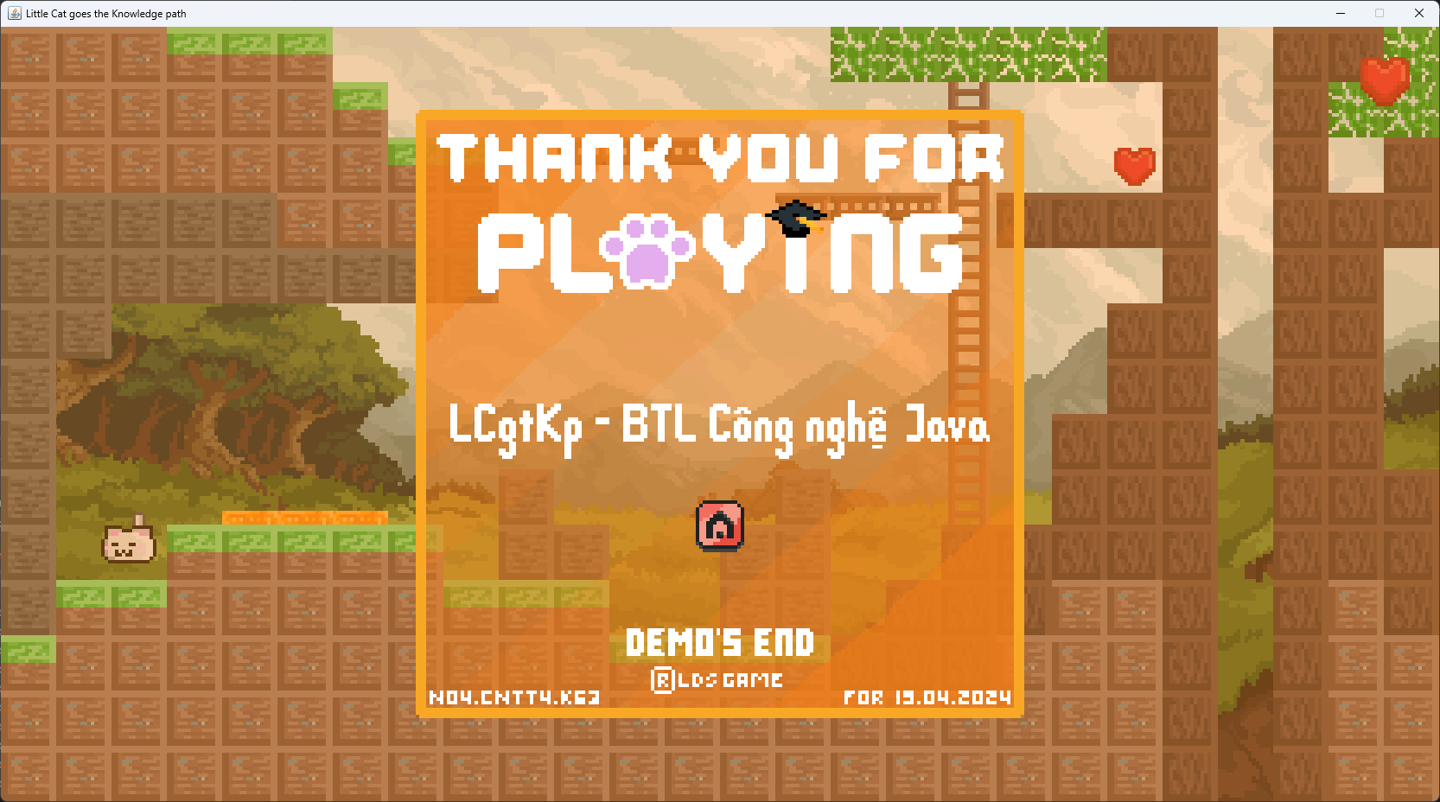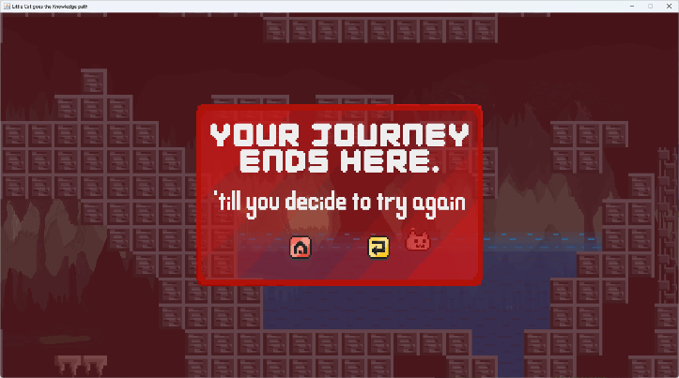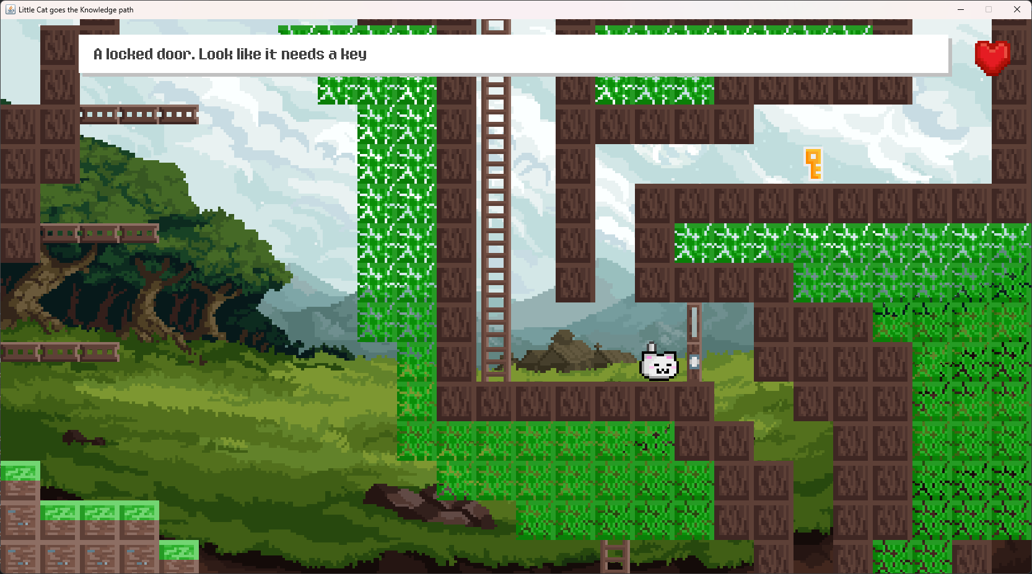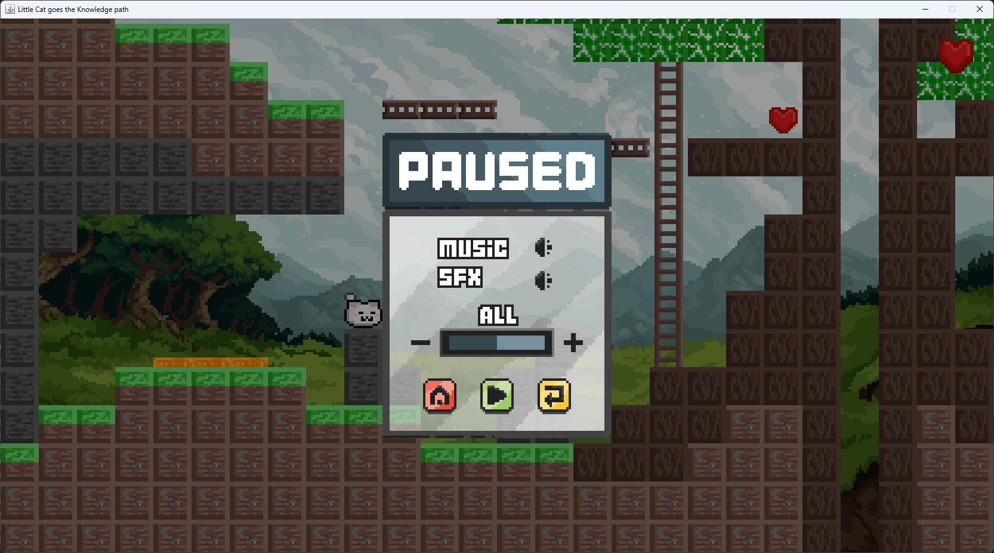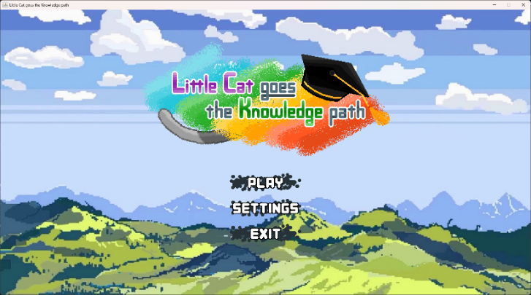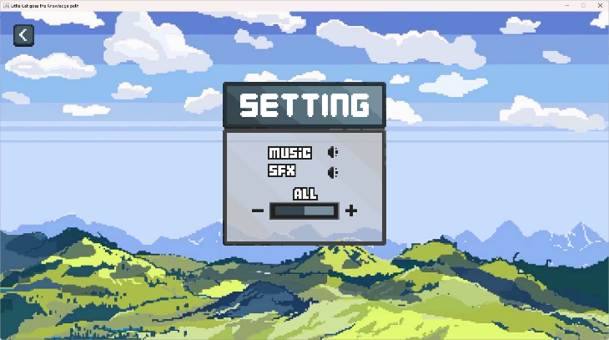

4.1.6 Lớp phủ khi người chơi hoàn thành trò chơi

4.1.5 Lớp phủ khi người chơi "hết mạng"

4.1.3 Màn hình chơi (Màn 1)

4.1.4 Lớp phủ khi trò chơi tạm dừng

4.1.1 Màn hình chính

4.1.2 Menu cài đặt

1. **Di chuyển nhân vật**

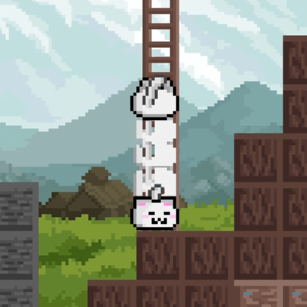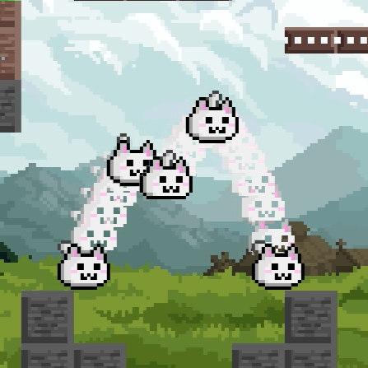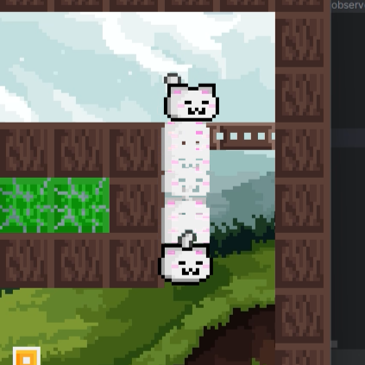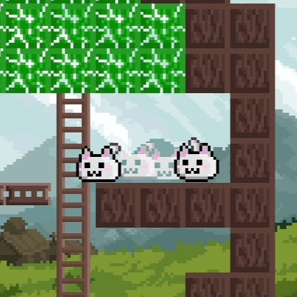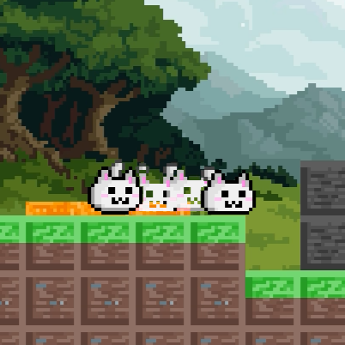

2.5 Leo thang (W)

2.3 Nhảy (Space) và Nhảy kép (Space + Space)

2.4 Rơi từ khối 1 chiều (S + Space)

2.2 Di chuyển sang trái (A)

2.1 Di chuyển sang phải (D)

1. **Tương tác vật phẩm và khối cơ chế**

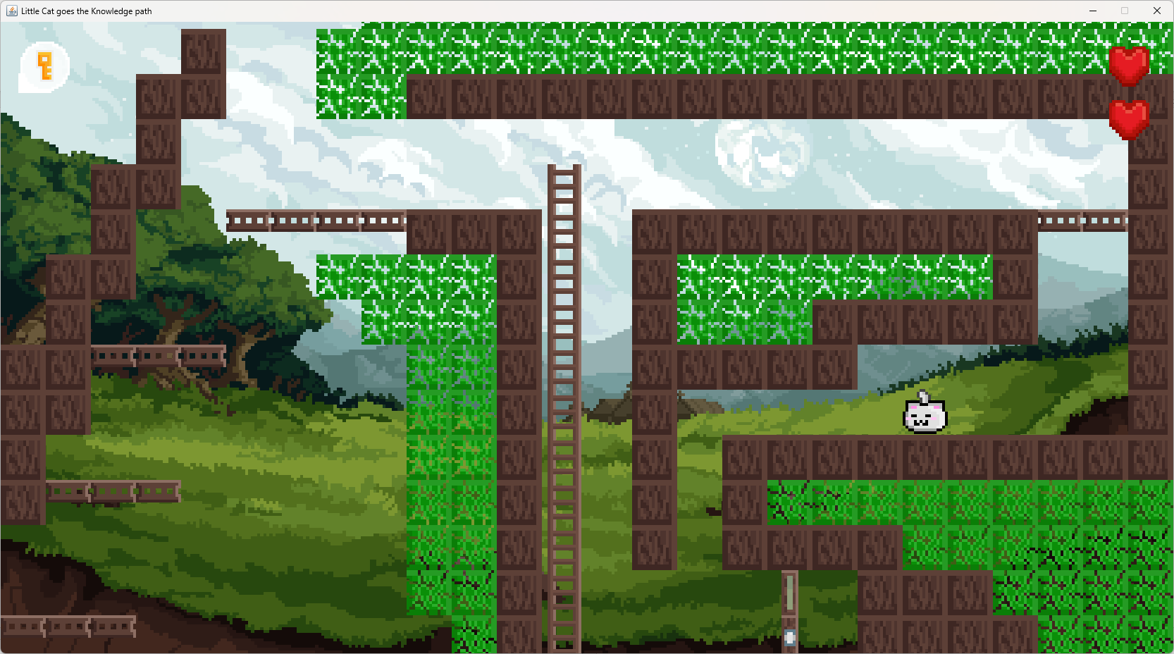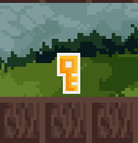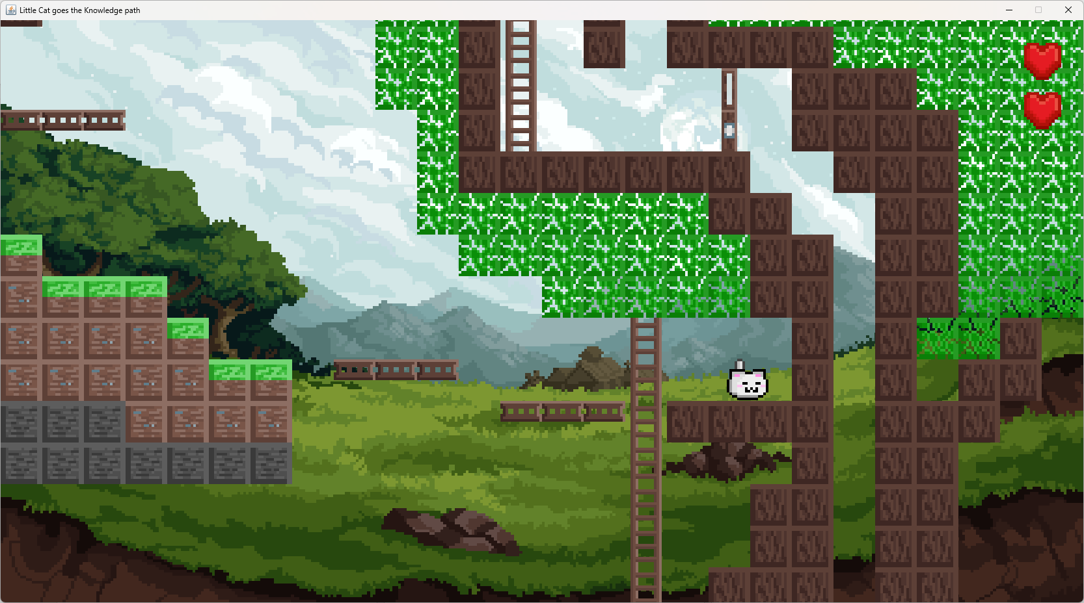

3.2 Vật phẩm "Chìa khoá"

3.1 Vật phẩm "Thêm mạng"

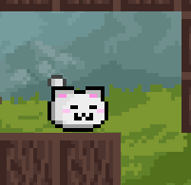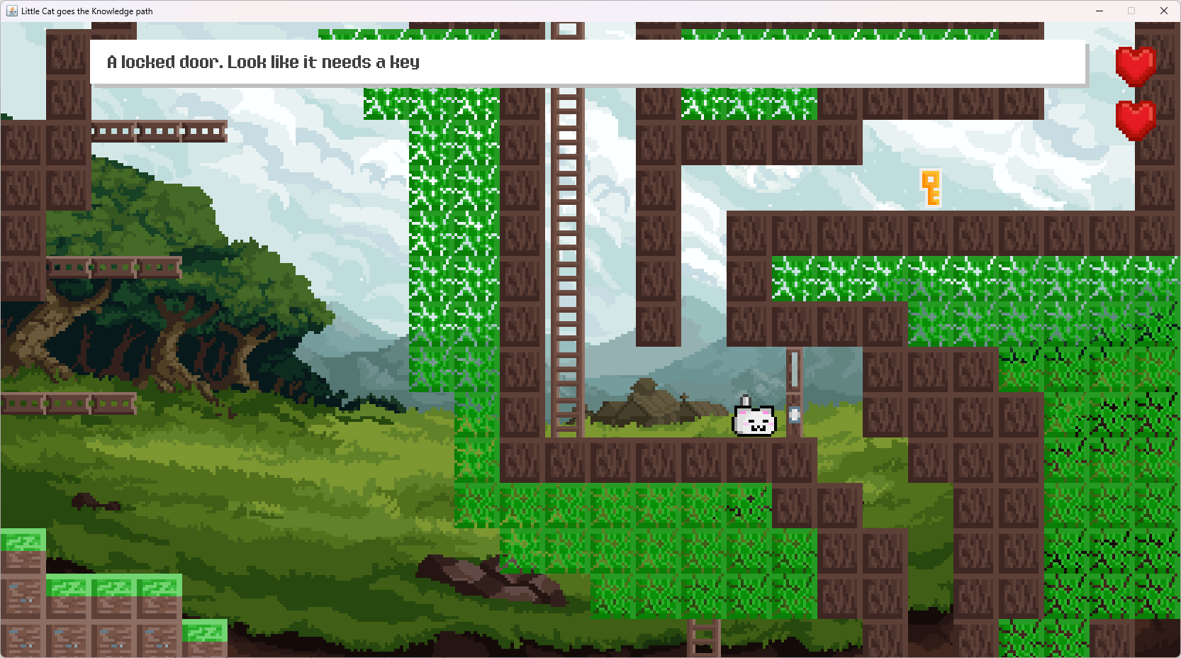

6.3 Tương tác khi có "chìa khoá"

7.2 Thông báo khi tương tác không có "chìa khoá"

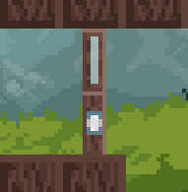

4.1 Khối cơ chế "Cửa bị khoá"

# Đánh giá và cải thiện

Sản phẩm do báo cáo trình bày còn một số khuyết điểm:

1. Về nội dung

Chưa có một câu chuyện hoàn chỉnh, số lượng màn chơi ít, độ khó của cơ chế không nhiều, ít cơ chế đặc biệt.

1. Về kĩ thuật

Một số phần được lập trình chưa chuyên nghiệp, chưa hoàn toàn tuân thủ lập trình hướng đối tượng, nhiều phần chưa được tối ưu hoàn chỉnh, có thể gây ra tình trạng lag, bug và khó khăn trong việc mở rộng, nâng cấp về sau.

Trong tương lai, báo cáo có thể cải thiện:

* Sáng tạo thêm các bản đồ mới, cơ chế giải đố mới, tăng tính đa dạng
* Tiến hành sàng lọc và tối ưu dòng lệnh
* Thêm các yếu tố đặc trưng khác của trò chơi đi cảnh như quái vật, di chuyển lướt,…
* Cải thiện đồ hoạ bằng tài nguyên, tăng hoạt hoạ,…

1. **Tài liệu tham khảo**

[1] Slide bài giảng của giảng viên **Đào Thị Lệ Thuỷ** – ĐH GTVT.

[2] Danh sách phát “*Platformer Tutorial - Java*”, tác giả **Kaarin Gaming** : https://youtube.com/playlist?list=PL4rzdwizLaxYmltJQRjq18a9gsSyEQQ-0&si=HVZjtBHdhav6QSIY